Arranca la última, fase de las reformas del C-9
Xuereb y Bettencourt, Nuncios
Semeraro: "Hubo movimiento en el espíritu del Cónclave"
Redacción, 26 de febrero de 2018 a las 16:18
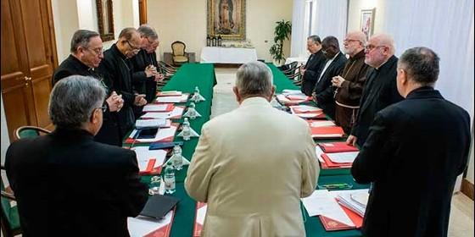
El C9

Xuereb irá a Corea y Mongolia; Bettencourt, sin destino aún, designado arzobispo titular de Cittanova
- Inminentes cambios en la Curia: Camilleri, Nuncio en Singapur; Bettencourt a Armenia; y Xuereb a Corea
(Vatican News).- Inició este lunes la 23ª reunión del Papa Francisco con los Cardenales Consejeros (C9), que finalizará el próximo miércoles. Se trata de la primera reunión del C9 de este 2018, la 23 desde que el Papa instituyera este nuevo organismo el 28 de septiembre de 2013, para ayudarlo "en el gobierno de la Iglesia universal y para estudiar un proyecto de revisión de la Constitución Apostólica Pastor Bonus sobre la Curia Romana".
"Lo que la reforma de la Curia pretende expresar, ante todo, es una sintonía con lo que el Papa ha escrito en la Exhortación Apostólica Evangelii Gaudium, es decir; meterse en el paradigma de la misioneridad, del anuncio del Evangelio, a la luz del cual se nos presentan todas las demás realidades organizativas e institucionales. En segundo lugar, reformar, quiere decir resaltar aún más nuestra relación de servicio": lo afirmó el Obispo de Albano, Monseñor Semeraro al ser entrevistado por Alessandro Gisotti días antes de esta nueva Reunión.
"La reforma es un movimiento", dijo el Papa en su última reunión del C9 el pasado mes de diciembre. ¿Qué significado tiene una reforma entendida de este modo, que podemos definir como profundamente ignaciano?
La reforma de la Curia Romana nace justamente de un movimiento que debe entenderse verdaderamente como el Papa ha dicho, y desde el punto de vista ignaciano. De hecho, ha habido un movimiento en el espíritu de los cardenales en la reunión precedente al último Conclave. Y de este encuentro, ha surgido la instancia de que el nuevo Papa debería prestar atención a la reforma de la Curia Romana, reforma que no debe ser entendida como un ajuste de algo que no funciona bien, sino en el sentido de aplicar ese "semper reformandache", que normalmente se aplica a la Iglesia pero más aún puede aplicarse de forma directa a la Curia.
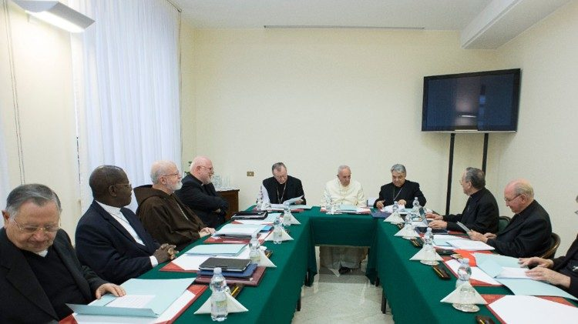
Por otro lado, el Santo Padre ha nombrado nuncio apostólico en Corea del Sur y Mongolia al Revdo. Mons. Alfred Xuereb, Prelado Secretario General de la Secretaría de Economía, elevándolo al mismo tiempo a la sede titular de Amantea, con la dignidad de arzobispo. El reverendo Mons. Alfred Xuereb nació en Gozo (Malta) el 14 de octubre de 1958. Fue ordenado sacerdote el 26 de mayo de 1984 e incardinado en Gozo. Después de obtener la licencia en Teología, comenzó el servicio administrativo en la Secretaría del Rector Magnífico de la Pontificia Universidad Lateranense en septiembre de 1991. Fue trasladado a la Prefectura de la Casa Pontificia en noviembre de 2000; a la Sección de Asuntos Generales de la Secretaría de Estado el 1 de septiembre de 1995; a la Prefectura de la Casa Pontificia en noviembre de 2000 y a la Sección de Asuntos Generales de la Secretaría de Estado (en la Secretaría Particular de Benedicto XVI) el 11 de septiembre de 2007 y en la Secretaría Particular del Papa Francisco el 15 de marzo de 2013. Fue nombrado Delegado de la Comisión Pontificia referente sobre Instituto para las Obras de Religión y de la Comisión Pontificia para el estudio y la orientación sobre la organización de la estructura económico-administrativa de la Santa Sede el 28 de noviembre de 2013. Fue nombrado Prelado Secretario General de la Secretaría para la Economía el 3 de marzo de 2014. Sabe italiano, inglés, alemán, portugués y francés.
Por otra parte el Santo Padre Francisco ha nombrado arzobispo titular de Cittanova al Revdo. Mons. José Avelino Bettencourt, Jefe de Protocolo de la Secretaría de Estado confiándole, al mismo tiempo, el oficio de nuncio apostólico. El reverendo Mons. José Avelino Bettencourt nació en las Azores (Portugal) el 23 de mayo de 1962. Fue ordenado sacerdote el 29 de junio de 1993. Fue incardinado en Ottawa (Canadá). Es licenciado en Derecho Canónico. Ingresó en el servicio diplomático de la Santa Sede el 1 de julio de 1999, ha prestado servicio en la Nunciatura Apostólica en la República Democrática del Congo y en la Sección de Relaciones con los Estados de la Secretaría de Estado. Fue nombrado Jefe de Protocolo de la Secretaría de Estado el 14 de noviembre de 2012. Idiomas conocidos: inglés, francés, italiano, portugués y español.
